Формирование элементарных математических представлений.

Дидактическая игра «один-много»

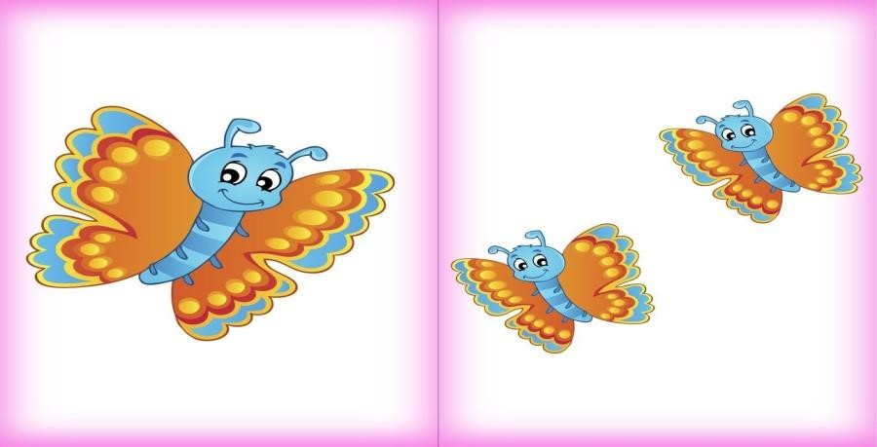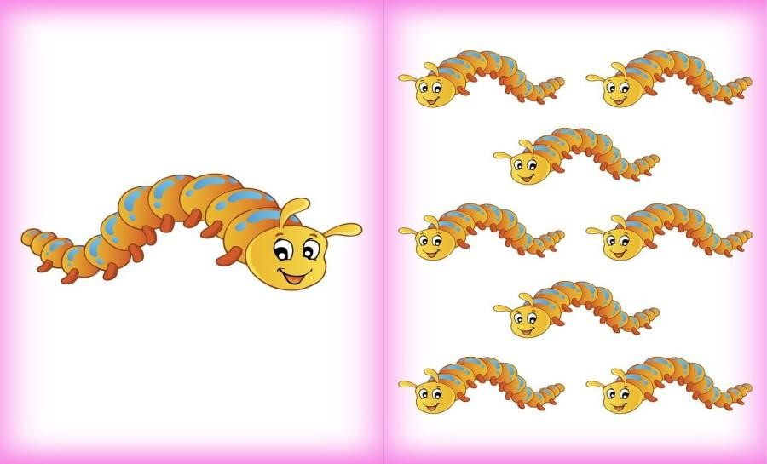

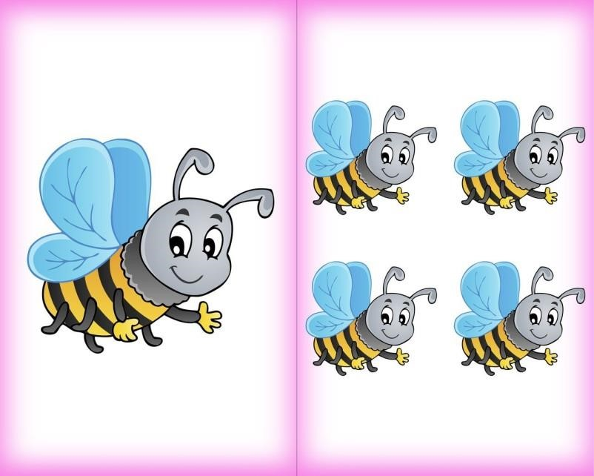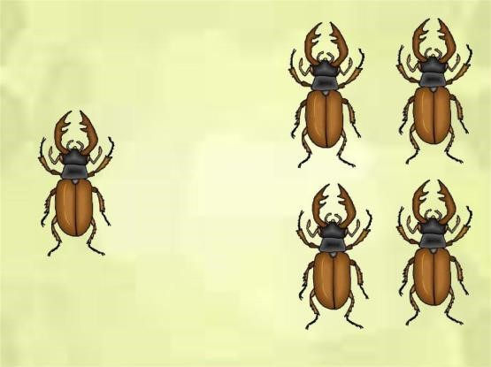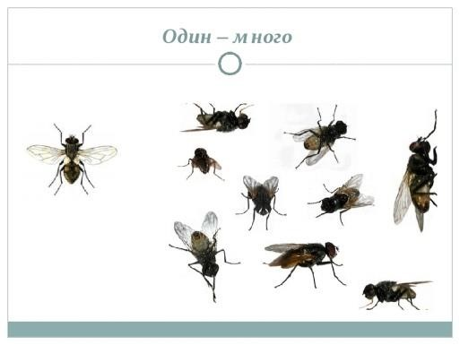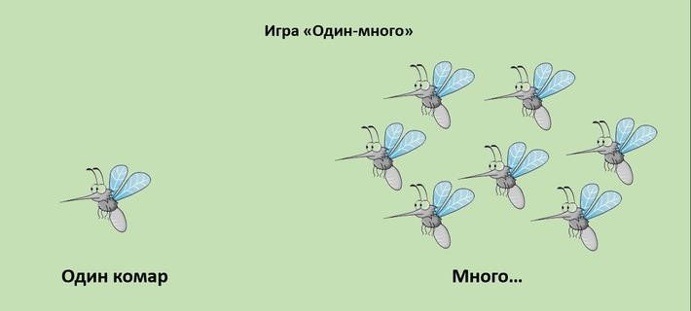

Бабочка – бабочки.
(бабочка, жук, комар, гусеница, муха).

Физминутка

Утром бабочка проснулась (трут глазки)
Улыбнулась, потянулась (улыбаются, потягиваются)
Раз - росой она умылась (умываются)
Два - изящно покружилась (кружатся)
Три - нагнулась и присела (нагибаются и приседают) А четыре - улетела (летят)

Дидактическая игра «Сосчитай»
Сколько у кузнечика лапок?
Сколько у бабочки крылышек?
Муха – одна муха, три мухи, пять мух. (кузнечик, комар, жук, бабочка).

Дидактическая игра «Кто спрятался?»
Берем 3 фигурки (можно карточки) насекомых, запоминаем, например, муха, кузнечик и пчела. Закрываем глазки, убираем одно насекомое, дети угадывают, кто спрятался? Если не могут, подсказываем, называя важные признаки данного насекомого (он зеленый и прыгает - правильно, кузнечик).
Если дети не испытывают трудностей с отгадыванием, берем больше насекомых.
Молодцы!

